číslo smlouvy kupujícího: KS 13/2025
číslo smlouvy prodávajícího:

Kupní smlouva
uzavřená podle občanského zákoníku

I.
Smluvní strany

1.1. Prodávající: A-TEC servis s.r.o.
Zapsaný v OR u Krajského soudu v Ostravě, oddíl C, vložka 14817
Sídlo: Příborská 2320, 738 01 Frýdek-Místek
IČO: 25357069
DIČ: CZ25357069
Bankovní spojení: Raiffeisenbank Ostrava, a.s., xxxxxxxxxxxxx
Zastoupeno: xxxxxxxxxxxxxxxxxxxx
Kontaktní osoba
ve věcech smluvních: xxxxxxxxxxxxxxxxxx
Kontaktní osoba
ve věcech technických: xxxxxxxxxxxxxxx
dále jen „prodávající“

1.2. Kupující: Technické služby Karviná, a.s.
Sídlo: Bohumínská 1878, 735 06 Karviná – Nové Město
IČO: 65138082
DIČ: CZ65138082
Číslo účtu: 19-3488910297/0100
Bankovní spojení: Komerční banka, a.s. Karviná
Zastoupení: xxxxxxxxxxxxxxx
xxxxxxxxxxxxxxxx
Kontaktní osoba
ve věcech smluvních: xxxxxxxxxxxxxxxx
Kontaktní osoba
ve věcech technických: xxxxxxxxxxxxxxxx
dále jen „kupující“

Smluvní strany prohlašují, že údaje uvedené v čl. 1. této kupní smlouvy a taktéž oprávnění k podnikání jsou v souladu s právní skutečností v době uzavření smlouvy. Smluvní strany se zavazují, že osoby podepisující tuto kupní smlouvu jsou k tomuto úkonu oprávněny.

II.
Předmět plnění

2.1. Prodávající prohlašuje, že je oprávněn k prodeji zboží, které je předmětem této smlouvy, a kterého je prodávající výlučným vlastníkem (dále jen zboží).
Plnění smlouvy je v souladu se zadávacím řízením „Nákup multifunkčního komunálního vozidla“, realizovaným podle zákona č. 134/2016 Sb., o zadávání veřejných zakázek, v platném znění.
Jedná se o dodávku 1 ks multifunkčního komunálního vozidla kategorie SS, v emisní třídě EURO 6e, dle technické specifikace a podmínek stanovených v příloze č. 1 této smlouvy.

2.2. Součásti dodávky je i doprava a zaškolení obsluhy.
Prodávající se zavazuje kupujícímu dodat spolu se zbožím doklady, které se ke zboží vztahují, např. dodací list, licenční povolení, certifikáty, prohlášení o shodě výrobku, záruční listy, návody k obsluze a údržbě, schémata elektroinstalace a hydrauliky, katalog ND, servisní knížky a další doklady a náležitosti vyžadované k provozu a obsluze stanovené platnými právními normami, doklady nutné k provozu na pozemních komunikacích v ČR. Všechny doklady budou vyhotoveny v českém jazyce.

2.3. O dodání zboží bude sepsán předávací protokol. O montáži, vyzkoušení smontovaného zařízení, provedených zkouškách a zaškolení obsluhy bude sepsán protokol.

2.4. Kupující se zavazuje zboží odebrat, pokud je bez vad a v souladu s požadovanou specifikací stanovenou v příloze č. 1 této smlouvy a zaplatit dohodnutou kupní cenu.

2.5. Kupující nabývá vlastnická práva ke zboží úplným zaplacením dohodnuté kupní ceny.

2.6. Kupující si vyhrazuje právo fyzické kontroly parametrů dodávaného zařízení před podpisem kupní smlouvy.

III.
Kupní cena a splatnost

3.1. Smluvní strany se dohodly na níže uvedené kupní ceně:
Cena v Kč bez DPH: 4 080 000,- Kč
DPH 21%: 856 800,- Kč

Celková cena za kompletní dodávku v Kč vč. DPH činí: 4 936 800,- Kč
Výše uvedená cena je maximální, nejvýše přípustná.

3.2. Smluvní strany se dohodly, že cena může být změněna pouze v těchto případech:
- pokud v průběhu zakázky dojde ke změnám sazeb daně z přidané hodnoty.
3.3. Zálohy nebudou poskytovány.

3.4. Kupní cena uvedená v odst. 3.1. bude kupujícímu proplacena na základě faktury (daňového dokladu), vystavených prodávajícím na základě oboustranně podepsaného předávacího protokolu (dodacího listu). Fakturace je možná po předání ucelené dodávky.
Splatnost faktur je 30 kalendářních dnů ode dne doručení na adresu kupujícího.

3.5. Faktura (daňový doklad) musí obsahovat náležitosti dle platné legislativy. V případě, že faktura nebude obsahovat náležitosti uvedené v této smlouvě, je kupující oprávněn ji vrátit prodávajícímu na doplnění. V takovém případě se přeruší plynutí lhůty splatnosti a nová lhůta začíná běžet doručením opravené faktury.

3.6. Za den úhrady faktury (daňového dokladu) se považuje den připsání fakturované částky na účet prodávajícího uvedený ve smlouvě.

IV.
Doba a místo plnění

4.1. Prodávající se zavazuje splnit dodávku (dodat zboží včetně dokladů dle bodů 2.1. a 2.2.) nejpozději do 300 kalendářních dnů.

4.2. Místem plnění předmětu smlouvy je areál kupujícího:
Technické služby Karviná, a.s., Bohumínská 1878, 735 06 Karviná – Nové Město, nebo dle aktuálního pokynu kupujícího.

4.3. Prodávající se zavazuje kupujícímu oznámit písemně (e-mailem) termín dodání, minimálně 24 hod. před termínem dodání.

V.
Záruční podmínky

5.1. Prodávající se zavazuje, že dodané zboží bude způsobilé ke smluvenému účelu užívání a bude splňovat požadované specifikace a parametry, které jsou stanoveny v příloze č. 1 této kupní smlouvy.

5.2. Na dodané zboží jako celek poskytuje prodávající záruku v délce 24 měsíců. Lhůta se počítá od okamžiku převzetí zboží. Záruční doba platí za předpokladu dodržení návodu k obsluze a použití výhradně originálních náhradních dílů. Záruka se nevztahuje na díly případně celky zboží, které byly poškozeny neodborným zacházením.

5.3. Kupující je povinen provést celkovou kontrolu shody dodávky se smlouvou ihned při převzetí. Kupující je povinen převzít pouze zboží bez závad.

5.4. O způsobu uplatnění odpovědnosti za vady a o nárocích z toho vyplývajících platí příslušná ustanovení občanského zákoníku. Reklamace musí být písemná, odeslaná (faxem, e-mailem), musí obsahovat přesné označení vady, konkrétní popis vady a jaký zákonný nárok z titulu odpovědnosti za vady požadován.

5.5. Kupující se zavazuje dodržovat podmínky uvedené v Návodu k obsluze a údržbě zboží.

5.6. Záruční servis bude poskytován bezplatně. Servisní technik se dostaví na záruční opravu do 24 hodin od nahlášení závady. Závada bude odstraněna dle dohody v návaznosti na rozsahu opravy.

5.7. Prodávající se zavazuje na základě požadavku kupujícího zajistit kupujícímu pozáruční servis. Prodávající se zaručuje provedením servisu do 24 hodin od nahlášení závady.

VI.
Sankce

6.1. V případě prodlení se zaplacením faktury za dodané zboží má prodávající právo vyúčtovat a kupující povinnost uhradit smluvní pokutu ve výši 1.500,-Kč za každý den prodlení.

6.2. V případě prodlení dodávky zboží má kupující právo vyúčtovat a prodávající povinnost uhradit smluvní pokutu ve výši 1.500,-Kč za každý den prodlení.

6.3. V případě prodlení ve lhůtách dle bodu 5.6. této smlouvy má kupující právo vyúčtovat a prodávající povinnost uhradit smluvní pokutu ve výši 1.500,-Kč za každý i započatý den prodlení.

6.4. Smluvní pokuty, sjednané touto smlouvou, hradí povinná strana nezávisle na tom, zda a v jaké výši vznikne druhé straně v této souvislosti škoda, kterou lze vymáhat samostatně.

6.5. Úhradou smluvní pokuty není dotčeno právo na náhradu prokazatelně způsobené škody.

VII.
Závěrečná ujednání

7.1. Dle §2 písm. e) zákona č. 320/2001 Sb. o finanční kontrole ve veřejné správě je prodávající osobou povinnou spolupůsobit při výkonu finanční kontroly.

7.2. Smlouva je uzavírána elektronicky.

7.3. Veškeré změny a doplňky této smlouvy musí být provedeny formou oboustranně podepsaných a vzestupně očíslovaných dodatků.

7.4. Vztahy smluvních stran, vyplývající ze smlouvy a v této smlouvě neupravené, se řídí příslušnými ustanoveními Občanského zákoníku.

7.5. Prodávající i kupující prohlašují, že si tuto smlouvu před jejím podpisem pečlivě přečetli, že byla uzavřena podle jejich pravé, neměnné a svobodné vůle, určitě, vážně a srozumitelně, nikoliv v tísni, nebo za jednostranně nevýhodných podmínek. Na důkaz toho prodávající a kupující připojují své podpisy.

7.6. Smluvní strany se dohodly na tom, že tato smlouva je uzavřena okamžikem podpisu obou smluvních stran, přičemž rozhodující je datum pozdějšího podpisu.

7.7. Technické služby Karviná, a.s. jsou povinným subjektem dle zákona č. 340/2015 Sb., o registru smluv, v platném znění. Smluvní strany se dohodly, že povinnosti dle tohoto zákona v souvislosti s uveřejněním této smlouvy zajistí Kupující.

7.8. Smluvní strany souhlasí s uveřejněním této smlouvy v registru smluv dle zákona č. 340/2015 Sb., o registru smluv, v platném znění.

7.9. Smluvní strany souhlasí s tím, že v registru smluv bude zveřejněn celý rozsah této smlouvy, a to na dobu neurčitou.

7.10. Tato smlouva nabývá účinnosti dnem zveřejnění v registru smluv.

Karviná dne: 29. 9. 2025

_____________________
Ing. Zbyněk Gajdacz, MPA
ředitel společnosti

_____________________
Mgr. Martin Hanskut
jednatel společnosti

_____________________
Bc. Martin Janovský
jednatel společnosti

Příloha č. 1 Technická specifikace vozidla + fotodokumentace

Technická specifikace – malé komunální vozidlo

Specifikace požadavků zadavatele | Doplní účastník ANO / NE | Parametr / hodnota
Malý speciální automobil. Určení jako nosič nástaveb. | ANO | ANO
Nové vozidlo rok výroby 2025 | ANO | ANO
Vozidlo kategorie SS nad 3,5t | ANO | ANO
Termín dodání do 300 dnů | ANO | ANO
MOTOR
Vznětový motor vodou chlazený o výkonu min. 100 kW | ANO | 110 kW
Točivý moment min. 320 Nm | ANO | 320 Nm
Elektronická regulace pracovních otáček s tempomatem | ANO | ANO
Palivová nádrž o min. využitelném objemu 90 litrů, uzamykatelná | ANO | 90 litrů
Emisní limit Euro 6E s bezúdržbovým filtrem pevných částic | ANO | ANO
PŘEVODOVKA
Synchronizovaná převodovka s redukcí - min. 10 stupňů vpřed a 2 zpět | ANO | ANO
Zapínání redukce elektrické spínačem z kabiny | ANO | ANO
Plazivý chod | ANO | ANO
Jízdní a pracovní rychlost mezi 0,6 až 90 km/h | ANO | ANO
Hydraulicky ovládaná jednokotoučová třecí spojka | ANO | ANO
ROZMĚRY A HMOTNOSTI
Šířka vozidla max. 1 750 mm (bez nástaveb) | ANO | 1 630 mm
Délka vozidla max. 4 800 mm (bez nástaveb) | ANO | 4 180 mm
Rozvor náprav v rozsahu 2 400 – 2 500 mm | ANO | 2 450 mm
Technická celková hmotnost do 5,2 t | ANO | ANO
RÁM, NÁPRAVY, BRZDY
Pohon na všechny kola 4x4, pohon přední nápravy elektronicky odpínatelný z kabiny vozidla | ANO | ANO
Kotoučové brzdy na všech 4 kolech | ANO | ANO
Systém ABS s elektronickou kontrolou trakce | ANO | ANO
Elektrický ukazatel opotřebení brzdového obložení | ANO | ANO
Jednoduchá montáž kol na obou nápravách (všude stejné pneu) | ANO | ANO
Celoroční pneu odpovídající požadovanému zatížení náprav a rychlosti  90 km/h | ANO | ANO
Přední náprava nezávislé zavěšení s vinutými pružinami a teleskopickými tlumiči | ANO | ANO
Zadní náprava pevná s listovými pružinami | ANO | ANO
Ruční parkovací brzda bubnová | ANO | ANO
KABINA A OVLÁDACÍ PRVKY
Sklápěcí kabina pro lehký přístup k motoru | ANO | ANO
Plastové nerezavějící opláštění kabiny | ANO | ANO
Barva oranžová RAL 2011 | ANO | ANO
Kabina třímístná | ANO | ANO
Mechanicky nastavitelné sedadlo řidiče | ANO | ANO
Vytápění kabiny (vodní od chladícího systému – nikoli samostatné) | ANO | ANO
Příprava pro rádio (2 reproduktory, anténa, kabeláž), rádio | ANO | ANO
Varovné reflexní červenobílé pruhy | ANO | ANO
Servořízení (s posilovačem) | ANO | ANO
Střešní světelná rampa LED provedení | ANO | ANO
LED pracovní světlomet pro osvětlení za kabinou | ANO | ANO
Počítadlo provozních hodin motoru i hydrauliky (samostatně) | ANO | ANO
Odpojovač baterie | ANO | ANO
Digitální tachograf | ANO | ANO
PRACOVNÍ HYDRAULIKA
Čerpadlo komunální hydrauliky namontováno na nezávislém vývodu z motoru | ANO | ANO
Náhon čerpadla elektricky odpínatelný spínačem z kabiny | ANO | ANO
Požadovaný výkon hydraulických okruhů min.: průtok 55 l/min., tlak min. 200 barů | ANO | 55 l/min.  200 bar
Výkonný chladič hydraulického oleje pracující i ve vysokých teplotách za kabinou, pomocné ventilátory | ANO | ANO
Nádrž na hydraulický olej o objemu min 65 l. se zpětným filtrem a ukazatelem stavu | ANO | 65 litrů
PRACOVNÍ PLOŠINA
Pracovní výška min. 14 m | ANO | 14 m
Boční dosah min. 6 m | ANO | 7 m
Uchycení k podvozku: pevné | ANO | ANO
Nosnost pro obsluhu min. 200 kg | ANO | 220 kg
Úhel koncového ramene: min. -5° až 90° | ANO | -5^{O} – 90^{O}
Rotace ramene - otoče: min. 270° | ANO | 340O
Barva RAL dle požadavků | ANO | ANO
Výstražné oranžové světlo na každé podpěře | ANO | ANO
Mechanické vyrovnávání pracovního koše – pomocí táhel | ANO | ANO
Ovládání plně hydraulické – proporcionální a to ze spodního stanoviště na otoči a z koše s možností několika současných pohybů ramen | ANO | ANO
Maximální délka podvozku s pracovní plošinou: 5 700 mm | ANO | 5 650 mm
Maximální průjezdná výška podvozku s pracovní plošinou: 3 300 mm | ANO | 3 300 mm
Hydraulické podpěry s bočním výsuvem pro snadnější ustavení plošiny | ANO | ANO
Hydraulické podpěry tzv profil v profilu s mechanicky stavitelným koncovým dílem pro možnost zvýšení vyrovnávací schopnosti | ANO | ANO
Výstražné oranžové světlo na každé podpěře a na konci přední části ramen | ANO | ANO
Zásuvka 230V v koši – jištěná s připojením na rámu plošiny | ANO | ANO
Police na nářadí v koši | ANO | ANO
DOPLŇKOVÁ VÝBAVA
Plnohodnotné rezervní kolo s pneumatikou pro celoroční provoz odpovídající požadovanému zatížení náprav a rychlosti 90 km/h | ANO | ANO
Povinná výbava – lékárnička, výstražný trojúhelník, reflexní vesta | ANO | ANO
Zakládací klín připevněný na vozidle | ANO | ANO
Dvoustupňový zvedák a kolový klíč | ANO | ANO
Návod k obsluze a údržbě stroje v českém jazyce | ANO | ANO
Předání a zaškolení v sídle zadavatele | ANO | ANO

Technická specifikace

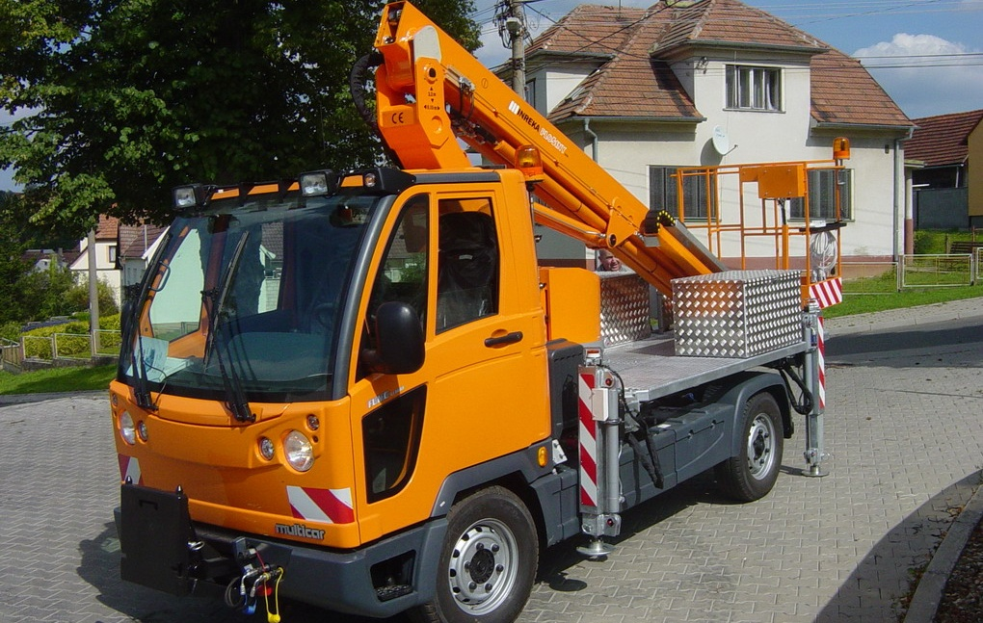
Ilustrační obrázek

Vozidlo MULTICAR M31C
Výkon motoru: 110 kW (131 k)
Rozvor kol: 2 445 mm
Celková hmotnost: 5 200 kg
Záruka na vozidlo: 12 měsíců

Kategorie N2 SS nad 3,5t

Multicar M 31B

- 1. Podvozek
- barevné provedení podvozku - černá
- robustní torzní rám vyrobený z ocelových profilů
- nezávislé zavěšení předních kol s vinutými pružinami
- tuhá zadní náprava se stabilizátorem a s progresivním odpružením listovými pružinami
- hydraulické teleskopické tlumiče vpředu a vzadu
- zadní náprava s rozvodovkou a elektronickou kontrolou trakce (automatická regulace prokluzu)
- trvalý pohon zadní nápravy (4x2) připojitelný pohon přední nápravy (4x4)
- kola s komunálními pneumatikami pro celoroční provoz 225/75 R16C „M+S“, jednoduchá montáž
- nápravy s bezúdržbovými ložisky kol
- boční ochrana proti podjetí (boční plastové obložení a plastové blatníky)
- spojka pro odtažení vozidla vpředu
- konzervace a ochrana podvozku

- 2. Kabina
- sklopná kabina konstrukce Space-Frame s rámem z vysokopevnostních speciálních profilů a opláštěním z plastových dílů
- panoramatické přední okno z vícevrstvého bezpečnostního skla
- 2 vrstvé dveře z plastu s mechanicky ovládanými stahovacími okny (za příplatek možnost elektrického ovládání oken)
- výborný boční výhled okny s velkou plochou a zasklenými plochami pro výhled v spodním prostoru dveří
- vodní topení s třístupňovým ventilátorem, 2 vzduchovými výdechy vnitřního prostoru (nahoře), 5 vzduchovými výdechy na přední sklo, 2 bočními vzduchovými výdechy, 2 vzduchovými výdechy v prostoru pro nohy. Ovládací jednotka osvětlena.
- sedadlo řidiče podélně a výškově nastavitelná s nastavitelným opěradlem.
- kvalitní tepelná a hluková izolace a rohože z recyklovatelných plastů
- panoramatická vnější zpětná zrcátka vlevo a vpravo
- sluneční clony na místě řidiče a spolujezdce
- popelník a 12 V zásuvka prostor pro montáž rádia
- autorádio
- barva odstínu RAL – dle požadavků

- 3. Motor
- vznětový 4válcový řadový motor IVECO typ F1C s filtrem pevných částic v uzavřeném systému
- zdvihový objem 3.0 l, Močovina Ad blue
- výkon 110 kW (150 PS) při 3.500 ot./min.
- točivý moment 320 Nm při 1.200 ot./min.
- vstřikovací systém Common Rail (Bosch)
- turbodmychadlo a chlazení plnicího vzduchu
- ovládání větráku přes viskózní spojku
- elektronické řízení motoru s elektronickou regulací pracovních otáček a tempomatem
- hodnota emisí podle EURO 6
- objem palivové nádrže - 90 l, uzamykatelné víčko palivové nádrže
- 4. vstřikovací systém Common Rail (Bosch)
- turbodmychadlo a chlazení plnicího vzduchu
- ovládání větráku přes viskózní spojku
- elektronické řízení motoru s elektronickou regulací pracovních otáček a tempomatem

- 4. Převodovka
- synchronizované ozubené soukolí
- 5 převodových stupňů vpřed a 1 vzad a redukce
- jízdní a pracovní rychlost mezi 0,6 km a 90 km/h
- elektrohydraulické ovládání převodovky
- spojka - hydraulicky ovládaná jednokotoučová třecí spojka; kotouč spojky s vysoce kvalitním, organickým, třecím obložením

- 5. Řízení
- hydraulické řízení s posilovačem, jednoduché a přesné (servořízení)

- 6. Brzdy
- 4kanálový systém ABS s elektronickou kontrolou trakce na zadní nápravě
- kotoučové brzdy s vnitřním chlazením na všech kolech
- elektrický ukazatel opotřebení brzdového obložení
- samočinné nastavení brzd
- bezazbestové brzdové destičky
- ruční parkovací brzda (bubnová brzda)
- kontrolka signalizující poruchu brzdového okruhu a stav brzdové kapaliny

- 7. Hydraulika komunální
- zesílená jednookruhová hydraulika 02- Zubové čerpadlo - 23 cm3/ otáčka; max. průtok 55 l/min při 3 500 rpm; Velká 65 l hydraulická nádrž se zpětným ventilem. Ve spojení přepínač tlaku hydrauliky a pumpou 16 cm3/min, max. průtok 40 l/minSoučet dvou operačních hydraulických okruhů pro dvou okruhovou mobilní hydrauliku

- 8. Elektrické zařízení
- alternátor s integrovaným regulátorem 12 V, 90 A
- startér 12 V, 2,5 kW
- vysokokapacitní akumulátor 12 V, 100 AH
- světlomety 2 H4 a 2 H7 s regulací sklonu
- přední, zadní, boční směrovky a varovná světla
- kompaktní zadní světla s mlhovkou a světlomet pro jízdu dozadu
- světelná lišta – LED – náhrada za maják
- osvětlení prostoru za kabinou
- elektronický tachometr s Hallovým snímačem (možnost připojení digitálního tachografu)
- otáčkoměr, intervalový spínač stěračů, integrované ostřikovače předního skla
- kombinovaný spínač na sloupku řízení
- osvětlené kontrolky
- vnitřní osvětlení
- počítadlo motohodin a počitadlo pracovních hodin hydraulického zařízení

- 9. Rozměry
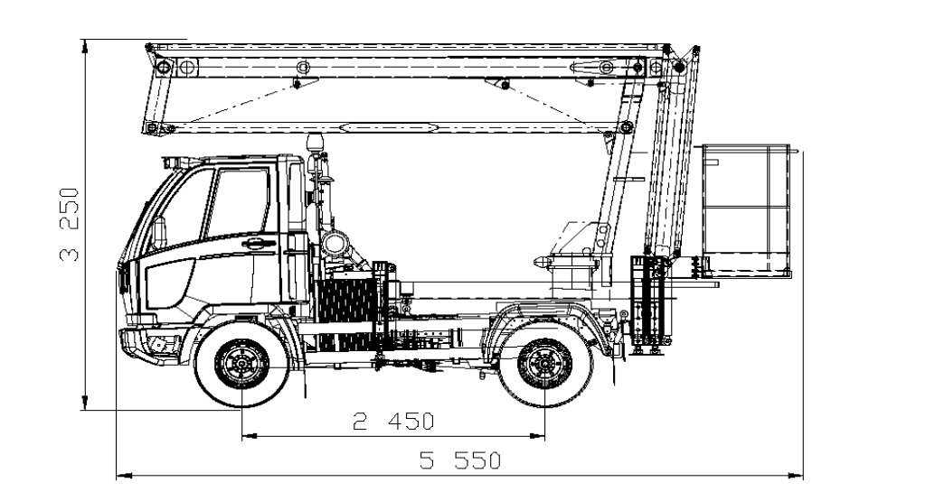

- 10. Pracovní plošina

Parametry:
- Pracovní výška: 14 m
- Boční dosah: 7 m
- Nosnost: 200 kg +10% (2 osoby) v celém rozsahu prac. diagramu
- Maximální síla větru: 12 m / s
- Hmotnost plošiny: cca do 1600 kg
- Koncepce ramene: dvě ramena vedle sebe s koncovým kyvným ramenem
- Úhel koncového ramene: -5 až 90°
- Rotace ramene: 340°
- Pracovní koš: 110 x 70 x 110 cm, kovový s povrchovou úpravou
- Pohon plošiny: od motoru nebo hydr. syst. podvozku
- Uchycení k podvozku: na pevno nebo výměnný systém

Technické provedení:
- Proporcionální hydraulické páčkové ovladače umístěné v koši a na otoči s možností několika
- směrů pohybu současně (tzv. přímá hydraulika)
- Ovládání podpěr páčkovým hydraulickým ovladačem na rámu
- Hydraulické podpěry - typ H s výsuvem do strany a výstražnými světly
- Ochrana proti přetížení koše
- Křížová blokace ovládání podpěr a kloubového ramene
- Blokace najetí koncových táhel do koše
- Ruční pumpa pro nouzové sbalení plošiny v případě poruchy umístěná v koši
- Sklon koše plošiny až k zemi
- Podlaha koše protiskluzová
- Výstražné světlo oranžové barvy na podpěrách a na nejvzdálenější částí kloubové konstrukce
- Start/stop motoru vozidla z koše plošiny (pokud umožňuje povozek)
- zásuvka 230 V v koši
- měřič motohodin
- police na nářadí v pracovním koši
- rampa s majákem a světlem pro nasvícení pracoviště
- bezpečnostní zařízení (tlakový ventil, tlačítko total stop, přetížení)
- 2ks plastových boxů na nářadí a materiál umístěných na rámu
- barva dle RAL na přání zákazníka
- pohon čerpadla od motoru nebo hydrauliky vozidla (umožňuje-li podvozek)

Pracovní diagram:

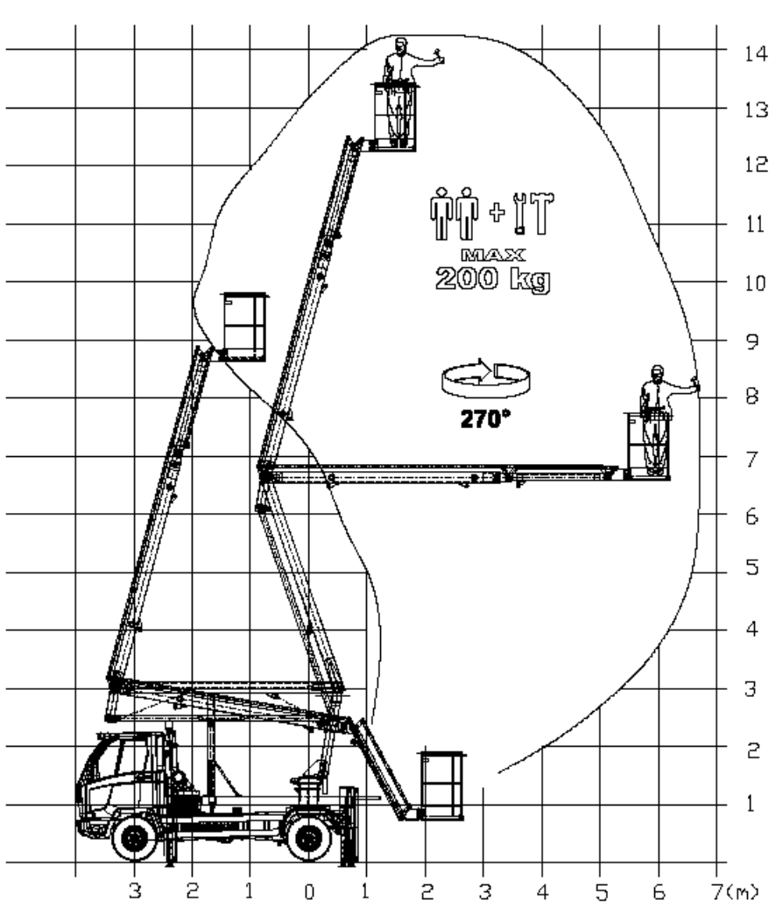

Konfigurace výbavy
M31 B, 4x4 krátký rozvor, podvozek
RAL 6024 dle požadavků
Pneu 225/75 R 16C, celoroční
Komfortní dveřní prostor (elektricky nastavitelná a vyhřívaná zpětná zrcátka a elektrické stahování oken)
Mechanicky nastavitelné, odpružené sedadlo řidiče
Lavice pro 2 cestující místo sedadla spolujezdce
Elektrohydraulicky ovládaná mechanická uzávěrka diferenciálu na zadní nápravě
Prémiová ochranna - konzervace
Zesílená jednookruhová hydraulika 02- Zubové čerpadlo - 23 cm3/ otáčka; max. průtok 55 l/min při 3 500 rpm; Velká 65 l hydraulická nádrž se zpětným ventilem. Přepínač tlaku hydrauliky a pumpou 16 cm3/min, max. průtok 40 l/min
Držák ovládacího panelu
1 LED pracovní světlomet, zadní
Světelná lišta - LED - náhrada za maják
Autorádio
Hlavní vypínač baterie
Varovný bzučák zpětného chodu
Vnitřní zpětné zrcátko
Rezerva 225/75 R16C, celoroční
Digitální tachograf

Záruka 24 měsíců

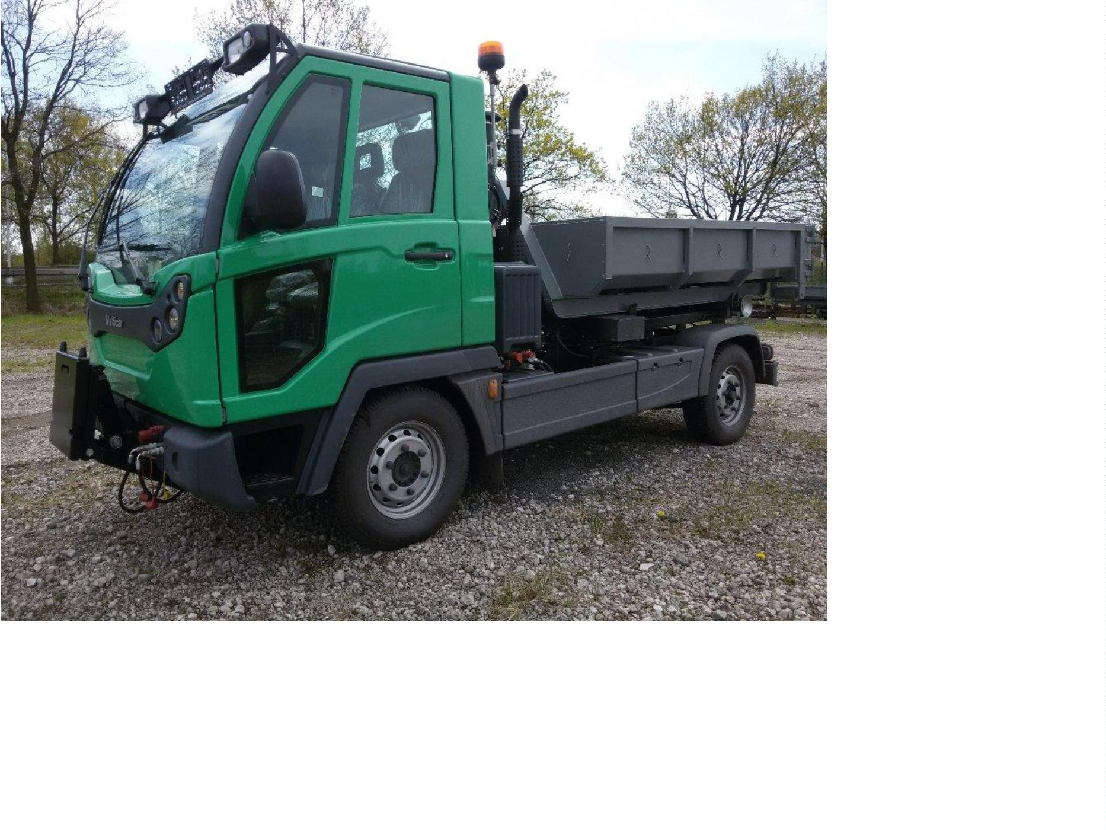

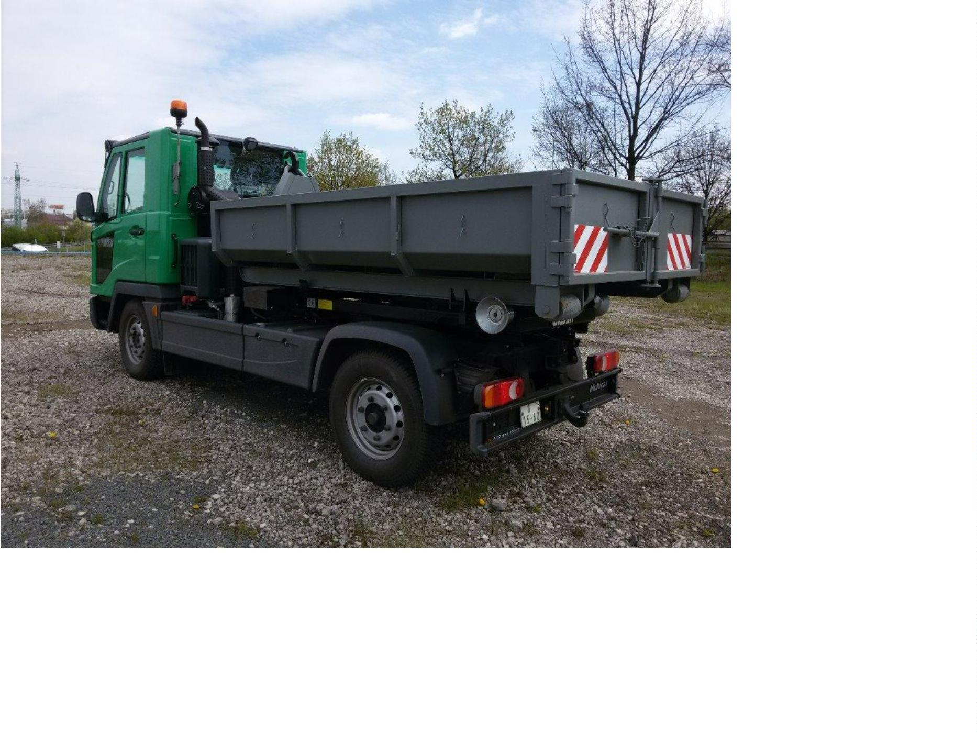
24.

